# 血战到底

## 概述

四川[麻将](https://baike.baidu.com/item/%E9%BA%BB%E5%B0%86)又称[成都麻将](https://baike.baidu.com/item/%E6%88%90%E9%83%BD%E9%BA%BB%E5%B0%86)，或[血战麻将](https://baike.baidu.com/item/%E8%A1%80%E6%88%98%E9%BA%BB%E5%B0%86)，流行于四川、重庆、贵州一带。其核心是打缺门，刮风下雨，计番，血战到底，流局查叫、查花猪。

一局牌中，一家胡牌并不结束牌局，而是未胡的玩家继续打，直到3家胡牌或剩余的玩家[流局](https://baike.baidu.com/item/%E6%B5%81%E5%B1%80)。牌局结束一并结算。这样先胡的玩家并不一定获利最多，点炮的玩家也能翻身，提高了趣味性，促进了牌局的稳定发展

### 基本流程

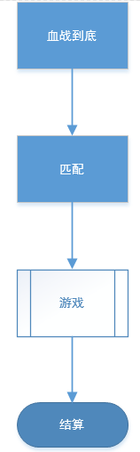

## 入口



**基本规则**

1. 玩家点击匹配场“按钮”，进入匹配场游戏选择界面

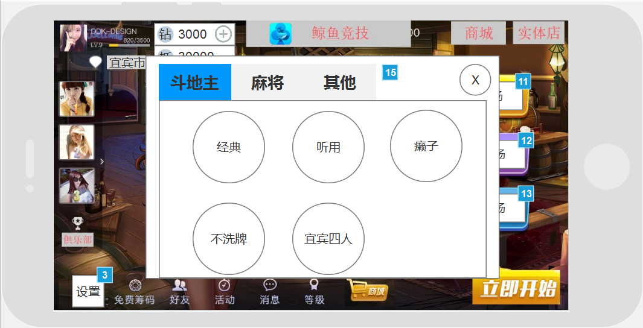

**基本规则**

1. 玩家在点击匹配场弹出游戏选择窗口
2. 玩家点击选择“麻将”页面，在点击“血战到底”按钮则进入场次选择大厅

**基本规则**

1. 玩家需在二级分类处点击血战到底进入

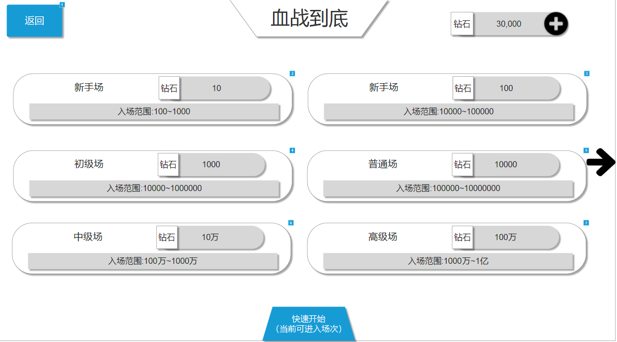

**基本规则**

1. 玩家点击血战到底区任意按钮进入游戏
2. 玩家点击“场馆”按钮后需判断玩家持有钻石数量是否符合进场要求（=底分*10~100范围内分值玩家 具体配置参数列表），玩家低于条件范围则弹出“钻石购买提示”无法进入游戏，高于该范围则弹出“高于底分持有钻石提示”无法进入游戏，只有在该值范围内钻石持有数量的玩家才可以进入匹配
3. 玩家也可以点击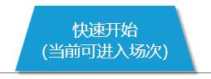按钮进入符合他现在持有钻石数量，游戏场，当前可进入场次处显示为场馆名称（=底分*10~100范围内分值场馆）
4. 底分游戏内玩家最低下注分数（具体配置参数列表）
5. 玩家可以点击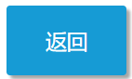按钮返回到大厅界面
6. 玩家可点击按钮，或滑动自由场大厅场馆处，来切换页面如只有一页或玩家已经翻到最后一页时该按钮显示消失

## （三）匹配

匹配规则采用和斗地主一致方式

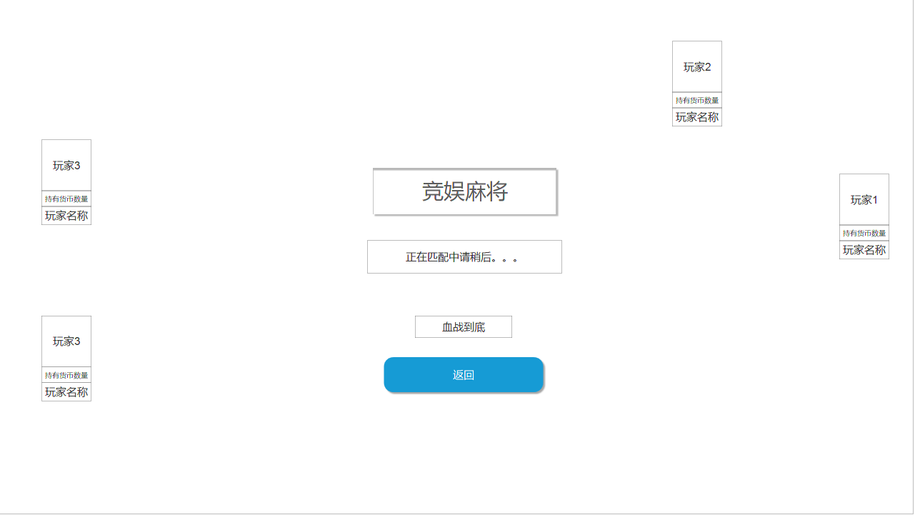

**基本规则**

1. 玩家点击进入匹配
2. 匹配时如玩家匹配不到人则可以点击“”按钮返回大厅

## （四）游戏

### i基本流程

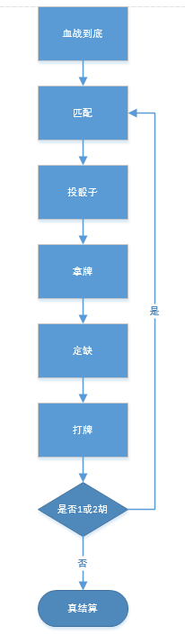

### ii投骰子（定庄）

1. 骰子点数：2顺,3千,4后,5在手,6顺,7千,8后,9在手,10顺,11千,12后

2. 点数实际位置（玩家为东）：  
3,7,11千是对家  
5,9在手是庄家为自家  
4,8,12后是左手为上家  
2,6,10顺是右手为下家

3. 根据点数来判定哪位玩家为庄先拿牌和出牌

4. 玩家投掷为两个D6（6面骰子），点数范围2~12点

### iii拿牌

四川麻将一共108张，去掉了风牌，箭牌和花牌。仅有筒条万三色牌，每色36张，一共108张。

**（合计108张）**

1、万子牌：从一万至九万，各4张，共36张。

https://gss0.bdstatic.com/-4o3dSag_xI4khGkpoWK1HF6hhy/baike/s%3D220/sign=336ff57d0855b31998f9857773a88286/562c11dfa9ec8a13ff8bee9cf503918fa0ecc03d.jpg

https://gss3.bdstatic.com/-Po3dSag_xI4khGkpoWK1HF6hhy/baike/s%3D220/sign=98d7e16e4d4a20a4351e3bc5a0539847/b17eca8065380cd74ae21b91a344ad34588281ca.jpg

https://gss0.bdstatic.com/94o3dSag_xI4khGkpoWK1HF6hhy/baike/s%3D220/sign=19841b46324e251fe6f7e3fa9787c9c2/e7cd7b899e510fb35794ceebdb33c895d1430c38.jpg

https://gss3.bdstatic.com/7Po3dSag_xI4khGkpoWK1HF6hhy/baike/s%3D220/sign=11601e14d309b3deefbfe36afcbf6cd3/7c1ed21b0ef41bd5ea40518853da81cb39db3dbe.jpg

https://gss3.bdstatic.com/-Po3dSag_xI4khGkpoWK1HF6hhy/baike/s%3D220/sign=58c3d8ab34d12f2eca05a9627fc2d5ff/b03533fa828ba61e8bfc71534334970a304e59bf.jpg

https://gss3.bdstatic.com/-Po3dSag_xI4khGkpoWK1HF6hhy/baike/s%3D220/sign=2ca5355ecafcc3ceb0c0ce31a244d6b7/79f0f736afc3793161e03f55e9c4b74542a911c5.jpg

https://gss2.bdstatic.com/9fo3dSag_xI4khGkpoWK1HF6hhy/baike/s%3D220/sign=cf06475f4b540923ae69647ca259d1dc/9345d688d43f8794e675f152d01b0ef41ad53ac7.jpg

https://gss3.bdstatic.com/-Po3dSag_xI4khGkpoWK1HF6hhy/baike/s%3D220/sign=3226998234d3d539c53d08c10a86e927/d4628535e5dde7116b23fa8aa5efce1b9c1661dd.jpg

https://gss0.bdstatic.com/-4o3dSag_xI4khGkpoWK1HF6hhy/baike/s%3D220/sign=0def856fdf54564ee165e33b83df9cde/d53f8794a4c27d1e96a082b819d5ad6edcc438c3.jpg

2、筒子牌：从一筒至九筒，各4张，共36张。也有的地方称为饼，从一饼到九饼。

https://gss1.bdstatic.com/9vo3dSag_xI4khGkpoWK1HF6hhy/baike/s%3D220/sign=51f08568a918972ba73a07c8d6cc7b9d/8718367adab44aedaf950798b11c8701a08bfbf7.jpg

https://gss2.bdstatic.com/9fo3dSag_xI4khGkpoWK1HF6hhy/baike/s%3D220/sign=9d679c93abec8a13101a50e2c7029157/5ab5c9ea15ce36d31f723b4c38f33a87e950b15c.jpg

https://gss0.bdstatic.com/-4o3dSag_xI4khGkpoWK1HF6hhy/baike/s%3D220/sign=700fba9d2d2eb938e86d7df0e56385fe/32fa828ba61ea8d3d9f7cd78950a304e241f58f0.jpg

https://gss1.bdstatic.com/9vo3dSag_xI4khGkpoWK1HF6hhy/baike/s%3D220/sign=a7c659738594a4c20e23e0293ef51bac/b64543a98226cffc6f5907cebb014a90f603ea5f.jpg

https://gss0.bdstatic.com/94o3dSag_xI4khGkpoWK1HF6hhy/baike/s%3D220/sign=863557f848ed2e73f8e9812eb700a16d/08f790529822720ebcbc5a8679cb0a46f21fab58.jpg

https://gss0.bdstatic.com/94o3dSag_xI4khGkpoWK1HF6hhy/baike/s%3D220/sign=3ad6641c372ac65c63056171cbf3b21d/a6efce1b9d16fdfaaf007e92b68f8c5494ee7b59.jpg

https://gss1.bdstatic.com/-vo3dSag_xI4khGkpoWK1HF6hhy/baike/s%3D220/sign=24ff46a374094b36df921cef93cd7c00/0823dd54564e9258c45b3e929e82d158ccbf4e5a.jpg

https://gss2.bdstatic.com/-fo3dSag_xI4khGkpoWK1HF6hhy/baike/s%3D220/sign=ddc1fb454936acaf5de091fe4cd98d03/dc54564e9258d109a5f011ced358ccbf6c814dbe.jpg

https://gss3.bdstatic.com/-Po3dSag_xI4khGkpoWK1HF6hhy/baike/s%3D220/sign=debb873700087bf479ec50ebc2d3575e/d62a6059252dd42aeb1ab9d7013b5bb5c9eab8bf.jpg

3、条子牌：从幺鸡（即一条）至九条，各4张，共36张。也有的地方称为束，从一束到九束。

https://gss2.bdstatic.com/9fo3dSag_xI4khGkpoWK1HF6hhy/baike/s%3D220/sign=7ad1fe420ef3d7ca08f63874c21ebe3c/ac345982b2b7d0a2ee07bde1c9ef76094a369a84.jpg

https://gss0.bdstatic.com/94o3dSag_xI4khGkpoWK1HF6hhy/baike/s%3D220/sign=e2765bc4d63f8794d7ff4f2ce21b0ead/eac4b74543a98226bfcf935b8882b9014a90eb44.jpg

https://gss2.bdstatic.com/9fo3dSag_xI4khGkpoWK1HF6hhy/baike/s%3D220/sign=cfce221df1deb48fff69a6dcc01f3aef/c83d70cf3bc79f3dcae85c4cb8a1cd11728b2944.jpg

https://gss2.bdstatic.com/9fo3dSag_xI4khGkpoWK1HF6hhy/baike/s%3D220/sign=d6f25c14cebf6c81f3372bea8c3fb1d7/ac6eddc451da81cb73ab3bb15066d01609243178.jpg

https://gss2.bdstatic.com/9fo3dSag_xI4khGkpoWK1HF6hhy/baike/s%3D220/sign=29791a67d60735fa95f049bbae500f9f/dbb44aed2e738bd4317d0a4da38b87d6277ff96a.jpg

https://gss0.bdstatic.com/-4o3dSag_xI4khGkpoWK1HF6hhy/baike/s%3D220/sign=1f793d1dfa1986184547e8867aec2e69/6c224f4a20a44623a5951d1e9a22720e0cf3d76b.jpg

https://gss2.bdstatic.com/9fo3dSag_xI4khGkpoWK1HF6hhy/baike/s%3D220/sign=2549ed15272dd42a5b0906a9333a5b2f/b90e7bec54e736d1dd4d347499504fc2d5626974.jpg

https://gss0.bdstatic.com/94o3dSag_xI4khGkpoWK1HF6hhy/baike/s%3D220/sign=076c447172cf3bc7ec00caeee101babd/ac4bd11373f082023aca294349fbfbedab641b75.jpg

https://gss0.bdstatic.com/-4o3dSag_xI4khGkpoWK1HF6hhy/baike/s%3D220/sign=ba2f07cebb014a90853e41bf99773971/09fa513d269759ee9955d8b7b0fb43166d22df41.jpg

**基本规则**

1. 庄家十四张，先出牌，闲家每人13牌。
2. 投骰子点数定庄后，从庄家玩家身前码的牌墩上从右到左留出三墩，从第四墩开始拿牌，拿牌顺序是庄家、右手玩家，对家，左手玩家。牌被拿的顺序是从左到右 ，并在庄家摸第14张牌时需隔一沓牌摸上面一张，此谓跳牌
3. 从庄家开始逆时针发牌

### iiii定张

**基本规则**

1. 玩家在哪玩牌后可以选择缺一门需“定张”的牌型
2. 定张玩家可以选择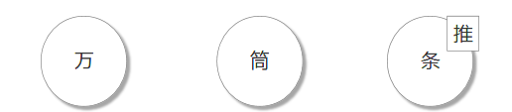，玩家持有牌最少的添加推荐提示
3. 玩家必须选定后才可以进入打牌流程
4. 玩家选择定张后头像处显示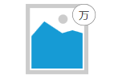按钮缩小飞向头像处，并头像处显示当前玩家定张
5. 定张是所有玩家选择后一同展示并确定

### iiiii打牌

#### 特殊操作

玩家点击按钮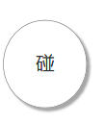

##### **碰**

当其他三位玩家所打出牌与自己手中的两张牌对应，组合成刻子，可以选择碰牌。碰完牌后手中两张牌和那一张牌相对应，摆自己面前。然后将自己手中的牌打出一张。

玩家如果手中持有三张牌则也可以选择碰出

##### 杠

杠的方式有三种

玩家点击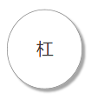按钮

**杠（刮风下雨）**

1. 暗杠（自杠，杠）：自己摸起4张相同的牌，摆出杠。（未胡牌的每家给2倍）
2. 直杠（射杠）：自己手中3张相同的牌，他人打出第四张，杠出。（放杠者给2倍）
3. 弯杠（扒杠）：已经碰了三张牌，自己摸到第四张，杠出。（未胡牌的每家给1倍）

暗杠和弯杠称为“刮风”，直杠称为“下雨”。

因为都未胡牌时，直杠（2倍）的收益比弯杠（3倍）少，所以为了避免有人可以直杠时先碰再弯杠，所以规定弯杠摸起来的牌必须马上杠，插入牌堆后再拿出来杠就不结算这个杠。

###### ~~特殊规则~~

~~需根据需求添加~~

~~某些地区为了避免以上情况（插进牌堆之后不能结算），将直杠的收益改为放杠者给2倍，不放杠者给1倍，这样直杠的收益就变为了4倍，比弯杠（3倍）多，这样就可以随意弯杠，不受本轮摸起的限制了，此打法又被称为“下毛毛雨”。由此某些地区又演化出另一个术语，“转雨”即杠后打出的牌被别人胡了，那么你所得的所有杠金奖转给胡牌的人。~~

~~擦挂直杠放杠者给（1番）2倍，其与玩家都会给与（0番）1倍的雨钱~~

~~及时雨可以直杠或弯杠时选择“过”后，在杠出时无法收到杠出的钱~~

##### 胡

1. 胡牌是有各种单牌组合成牌型后才能使用，也是麻将最重要的结算点
2. 常规麻将胡牌后会直接结束该局游戏，但血战模式血战场中的血战模式指1家胡了并不结束该局，而是未胡的玩家继续打，直到有3家都胡或者余下的玩家家流局。如果胡了的玩家提前离开~~，则不给予所赢番数。~~
3. 别人打出牌时若放弃胡牌，在同一圈内不过庄胡另一人打出的相同的牌直到自己摸牌，但不相同的可以胡。如胡25万，下家打2万不胡，对家打2万也不能胡，但打5万可以胡。
4. 抢杠当前玩家在碰牌以后，有再次杠此碰牌，而这张杠牌又正好是其他玩家胡牌的叫牌，其他玩家可以选择胡这张杠牌，以胡牌优先。
5. 一炮多响：即某个玩家打出一张牌，有不止一个的玩家要之成胡，则均可胡牌

##### 基本规则

1. 麻将游戏打牌有四种状态是需玩家选择“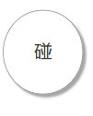”、“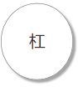”、“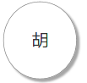”、“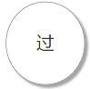”
2. 顺子：万子，条子，筒子三种牌形中，由[相邻数](https://baike.baidu.com/item/%E7%9B%B8%E9%82%BB%E6%95%B0)子的[三张牌](https://baike.baidu.com/item/%E4%B8%89%E5%BC%A0%E7%89%8C)组成。例如：一万两万三万，组成一个顺子。
3. 刻子：任意牌形（除了花以外），由相同的三张牌组成。例如：三个一万，三个九筒等等。
4. 杠子：任意牌形（除了花以外），由相同的四张牌组成。例如：四个一万，四个八条等等。
5. 玩家有两种出牌手势选择一种是“双击想要所出牌打出”、另一种是“拖动想要出牌的牌拖动至自己过出牌牌堆处打出”
6. 玩家点击一次为选择该牌并非出牌
7. 玩家在选择牌时会提示桌面上打出相同牌并以蓝色染色标识相同牌

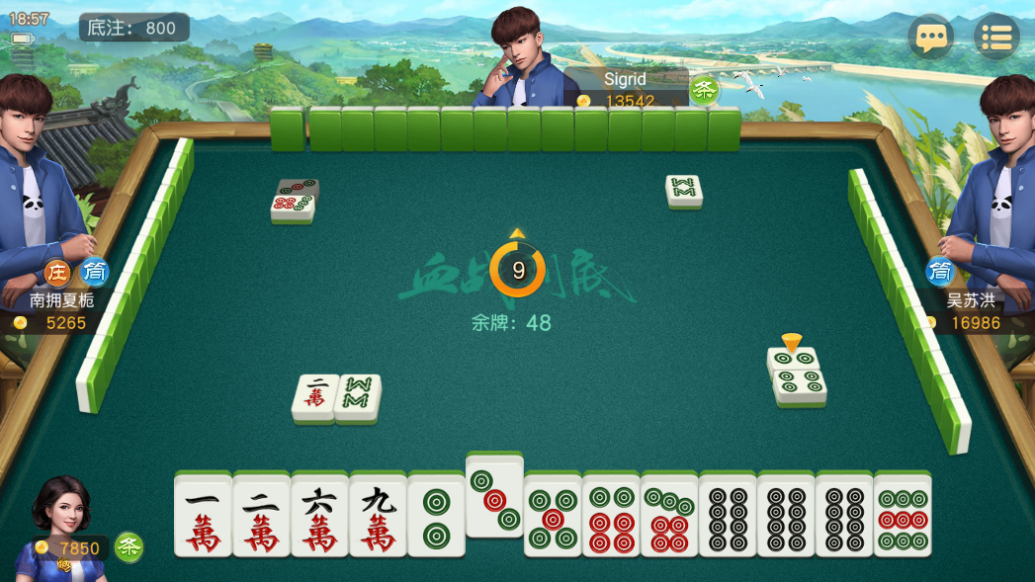

1. 打牌过程中玩家需先打缺，如为打缺则无论是摸到还是玩家持有定张是选定牌型打缺都会出现该提示
2. 不打缺玩家无法选择定缺以外其他牌

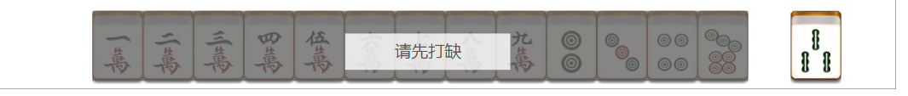

1. 有特殊操作其与正常流程都会停止直到特殊操作玩家选择了操作或超过倒计时自动操作后再进入正常流程
2. 当一位玩家打出一张牌时，其余玩家根据手牌判断是否可以“碰”、“杠”、“胡”、“过”，“过”就算玩家不想对该次有任何操作，玩家操作有倒计时如超过倒计时则自动操作为“过”
3. 特殊操作有基本判定规则“碰”|| “杠”<“胡”
4. “碰”和“杠”的操作根绝玩家自身持有数量可以同时出现

例如：玩家A持有3张相同牌，在摸牌时有摸到了第四张牌或其他玩家打出第四张牌，此时该玩家可以选择“碰”或“杠”

1. 当其他玩家一位可以选择“碰”或“杠”，另外当前玩家可以选择“胡”时，可以选择其他玩家选择“碰”或“杠”，需等待胡牌玩家选择是否胡牌，如果胡牌玩家选择“过”则其他玩家可以“碰”或“杠”出，如当前玩家选择“胡”则其他玩家无法“碰”或“杠”
2. 无论哪位玩家选择“碰”、“杠”、“胡”，都当前摸牌顺序都会以选择“特殊操作玩家”下家开始重新逆时针摸牌
3. 玩家出牌会出现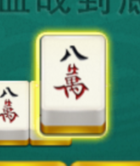放大，并在两秒后消失

Ui界面

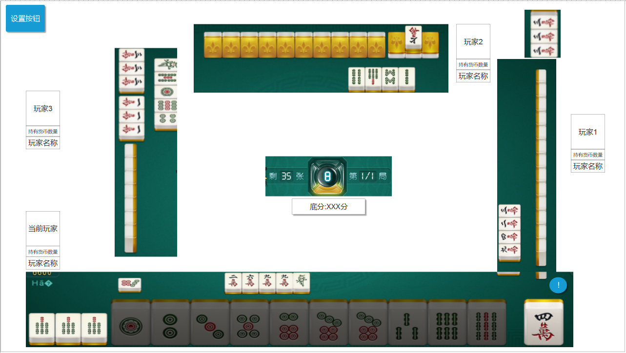

|  |  |
| --- | --- |
| UI | 内容 |
|  | 该UI处分别为玩家头像、持有货币数量、玩家名称显示处 |
|  | 该UI处为玩家出牌倒计时显示处及特殊操作倒计时显示处，发光处在有其他玩家可以特殊操作时指向触发这次特殊操作出牌玩家 |
|  | 麻将剩余张数 |
|  | 局数显示处 |
|  | 当前玩家右手方玩家持牌，及碰牌或杠牌显示处 |
|  | 当前玩家顶部玩家持牌，及碰牌或杠牌显示处 |
|  | 当前玩家左侧玩家持牌，及碰牌或杠牌显示处 |
|  | 该UI为玩家出牌时，放大当前出牌2 秒后，消失 |

#### 胡牌类型（下叫）

基本规则

1. 搭子（坎）：三张数字连续的牌或三张相同的牌称为一个搭子或一坎牌。
2. 将：胡牌时的一对牌。
3. 下叫：听牌。缺一门，四个搭子加一对将即可胡牌。
4. 根（音gēn，通常儿化为gēr，某些地方念成guī）：杠，或者四张相同未成杠（四归一）。
5. 自抠（自逮，自摸）：胡自己摸上的牌。
6. 放炮（点炮）：打出的牌被他人胡了。
7. 死叫：下的叫实际上不能胡（所有能胡的牌都已经现出）

#### 如何胡牌类型

1. 卡张：一个搭子缺中间一张。如123 46 万 123 66 789条，胡五万。
2. 两边梭：吃胡，已有三个搭子和一对将，等第四个搭子。如123 567 万 123 56 99条，胡47条。
3. 边张：两边梭，但是由于靠在边上，导致只有一张可胡。如12万胡3万的叫或89万胡7万的叫：如234 66 789万 123 89条，胡7条。
4. 单钓：已经有四个搭子，等一张做将，如123 456 789万，345 7筒，胡7筒。
5. 对出叫：碰胡，已有三个搭子和两个对子，等第四个搭子。如123 567 万 123 55 99条，胡5条和9条。*注意：对子胡叫不一定胡牌时是大对子。*
6. 赶场叫：147,258,369的叫5,7,8张连牌可成叫，五张牌如34567万 123 678 99筒，胡258万， 七张牌如1234567万 123 789筒，胡147万；2344567万 123 789筒，也胡147万，8张牌如12345678万，胡369万。
7. ~~坎倒板叫：三张一样的牌和相邻或相间的一张牌，或和相邻的二张牌形成的叫，其中三张一样的牌既可以作为一个搭子，也可以作为一对将和一张单牌。相邻的一张如：2223 678 789万 123 456筒，当看作222 3时，单钓3万，看作22 23时，两边梭胡14万，所以胡14万带3万。相间的一张如：2224 678 789万 123 456筒，当看作222 4时，单钓4万，看作22 24时，胡卡3万，所以胡3万4万。相邻的两张如：22234 77万 123 456筒，当看做222 34 77时，两边梭25万，当看做 22 234 77时，对子胡2万7万，所以胡25万带7万。~~

## （五）结算

血战到底玩家胡牌就算做“结算”

**基本规则**

1. 麻将中基础牌型和杠一起计费。最后输赢为两项之和。
2. 血战到底结算比较特殊当一位玩家胡牌时则放炮玩家直接扣除当前持有货币数量直接给与胡牌玩家（自摸亦如此）

**基础牌型（格）与基本番数：**

### 0番（X1）

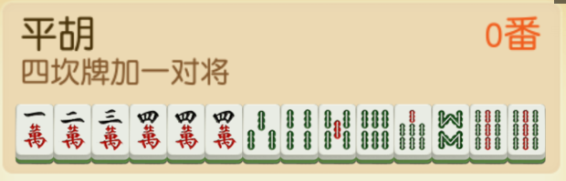

1. 平胡：普通的四个搭子一对将。如：123 345 789万 234 66筒（X1）

### 1番（X2）

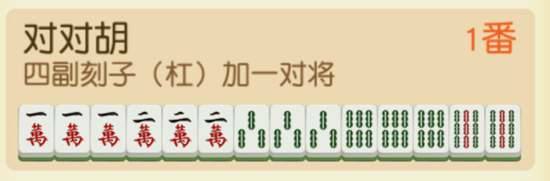

1. 大对子（对子胡）：四个搭子均为三张一样的牌。如：111 333 444万222 66筒（X2）

### c) 2番（X4）

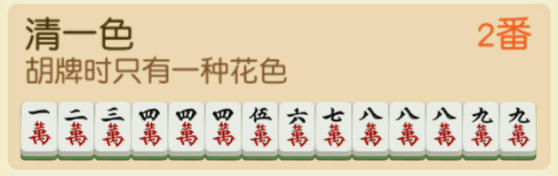

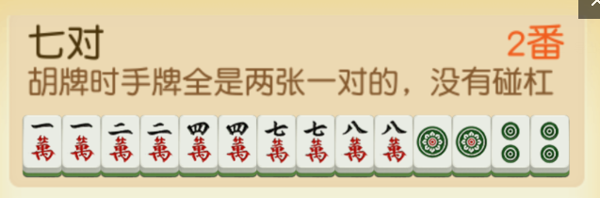

1. 清一色：胡牌时只有一色牌。如：111 234 345 666 88万（X4）
2. 七对：七个对子组成胡牌。如 11 22 44 77 88万11 22筒（X4）
3. 暗七对：**特殊胡牌类型**，不遵循四个搭子一对将，胡牌时为7个对子。如1133446677万5588筒（X4）

### 3番（X8）

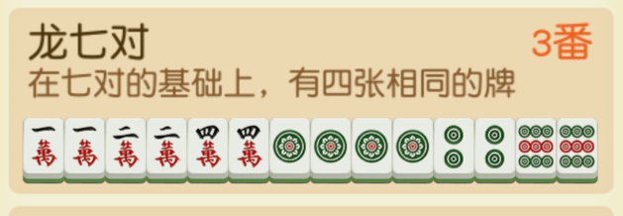

1. 龙七对：暗七对的改进，七对中有两对（或更多）相同，可视作带根的暗七对。*注意：四张相同的牌不能杠出。*如1133446666万5588筒（X8，每多一根X2）
2. 清大对（清对）：清一色大对子（X8）如：111 234 345 666 88万

### 4番（X16）

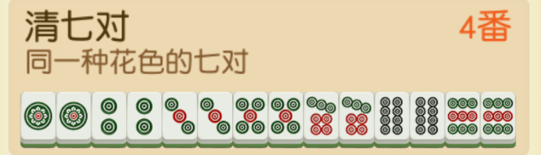

1. 清七对：清一色暗七对（X16）

### 5番（X32）

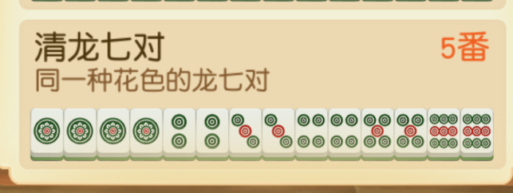

1. 天胡：打牌的过程中，庄家在第一次模完牌后，就胡牌，叫天胡。（X32）
2. 地胡：在打牌过程中，非庄家在第一次摸完牌后就可以下叫，并庄家打出第一张牌时胡牌。（X32）
3. 清龙七对：清一色龙七对（X32，每多一根X2）

**另外：由于四川麻将需要缺门，所以天胡、地胡的几率极小，若遇到，可以按满格处理。**

|  |
| --- |
| 名字 |
| 平胡（一般胡牌） |
| 清一色（一般胡牌只有一门） |
| 七对子 |
| 大对子 |
| 龙七对 |
| 清一色+七对子 |
| 清一色+大对子 |
| 清一色+暗七对 |
| 清一色+龙七对 |
| 根（有根）就显示 |
| 点炮 |
| 杠上炮 |
| 杠上花 |
| 抢杠 |
| 海底捞月 |
| 海底点炮 |
| 门清 |

### ~~特殊算法：~~

~~以下基础牌型在部分地区计算，根据需求添加~~

#### 1番（X2）

中张（断幺九）：胡牌时，牌型中没有1、9序数牌（X2）

门清：玩家未在该局游戏吃、碰、杠、最终胡牌，暗杠仍算门清（X2）

#### 2番（X4）

[金钩钓](https://baike.baidu.com/item/%E9%87%91%E9%92%A9%E9%92%93)（大单钓）：指所有其余牌均已碰（或杠），只留有一张手牌的大对子单钓。如111 333 444万 222 6筒。（X4）~~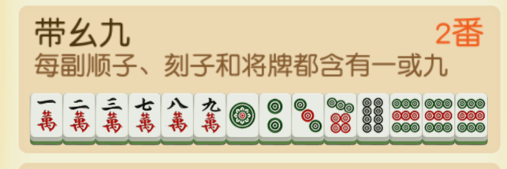~~

~~带幺：所有牌都带1或9。如123 123 99万 123 789条。（X4）~~

#### 3番（X8）

~~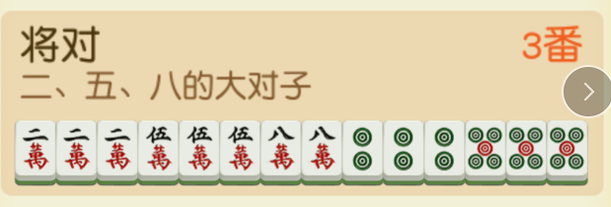~~

~~清带幺：清一色带幺。（X8）~~

将对：全由258组成的大对子。如222 555 88万 222 888筒。（有些地区无此胡法）（X16）

**额外倍数：**

[杠上花](https://baike.baidu.com/item/%E6%9D%A0%E4%B8%8A%E8%8A%B1)：开杠后补的牌胡牌。1番（X2） 点杠

杠上炮：开杠后补的牌放炮。1番（X2）

抢杠胡（抢杠炮）：碰牌后摸到第四张相同的牌，杠出时，他人可以胡这张牌，此时不成杠。1番（X2）

带根：杠或四张未杠出的相同的牌，每一根翻倍。1番（X2）

**（以下额外倍数在部分地区计算，游戏前需商议好是否计算。）**

海底：海底胡牌，牌墙最后一张牌自摸或放炮。1番（X2）

~~绝张：所胡的牌是所有可以胡的牌里最后一张并且其他均已现出（堂子里和碰的牌里面现出）。如3万已被碰，胡边三万就为绝张。胡25条，2条已现4张，5条已现3张，胡最后一张5条即为绝张。由于胡绝张时所有可胡的牌都必须现出，所以自己手牌里不能有要胡的牌。所以只有卡张，边张，两边梭可能胡绝张，其他牌均不可以。~~

**~~实际中基础牌型一般8番封顶（满格）。~~**~~打1为1,2,4,8（幺二四八），打2为2,4,8,16（二四八幺六），打5为5,10,20,40（五幺二四）。也有16番封顶或者不封顶的。~~

### 查叫

**基本规则**

1. 当桌面麻将摸完后，仍然有两家或两家以上的玩家没有胡牌，则开始查牌。没有下叫的玩家分别对已经下叫且未胡牌的玩家进行补偿，补偿标准与已下叫玩家牌面大小相同，当已下叫玩家有多张叫牌时，未下叫玩家按照其最小叫牌标准进行补偿（也可自行约定按最大叫牌进行补偿，通称查大）（注：若玩家在牌局中进行了下雨，当牌局结束后查叫时发现其牌未下叫，则该玩家的下雨自动取消）
2. 查花猪：流局指没人胡牌血战场中，流局指最后还有两个人或者以上没有胡牌,查花猪手上拿着3门牌的玩家为花猪，花猪赔给非花猪玩家16倍点数。

### 退税

**基本规则**

1. 玩家打牌时如果玩家杠牌，别人就要支付点数给你，当这副牌结束时只要当前玩家听牌了，已经收取的刮风下雨的点数就属于当前玩家了；而如果没有听牌，原先收取的点数要如数退出，这称为退税。

### 基本规则

1. 第三胡玩家或胡牌后停留玩家直到最后一名玩家胡牌或该局流局时弹出“真结算界面”
2. 1胡牌和2胡玩家后可以点击游戏中“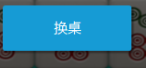”按钮，来重新一局游戏
3. 结算输赢是在玩家胡牌时就会给与分值+-
4. “真结算界面”玩家可以点击“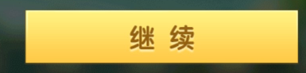”按钮从新，进入匹配或点击“”按钮返回大厅

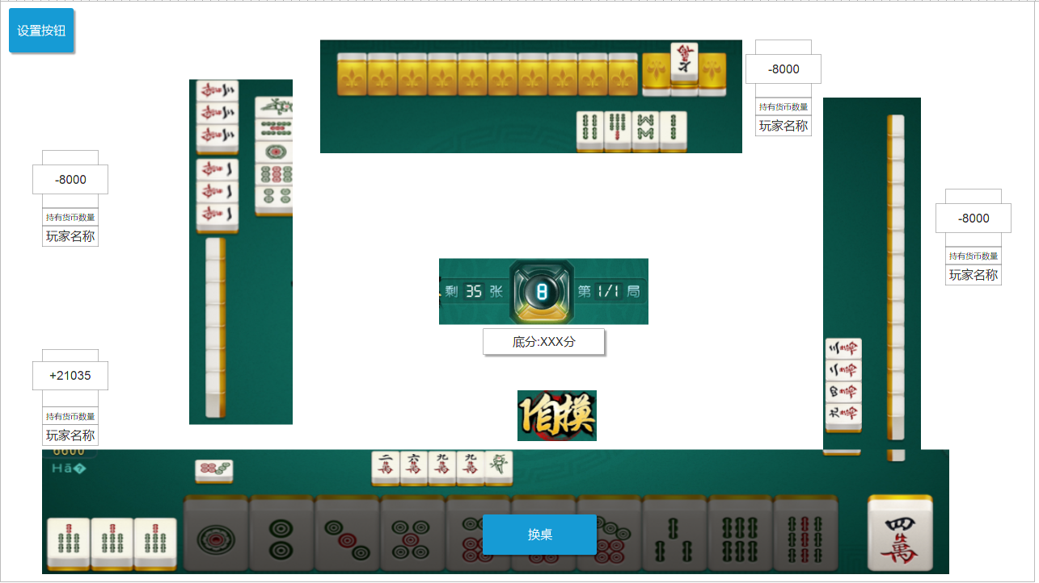**UI界面**

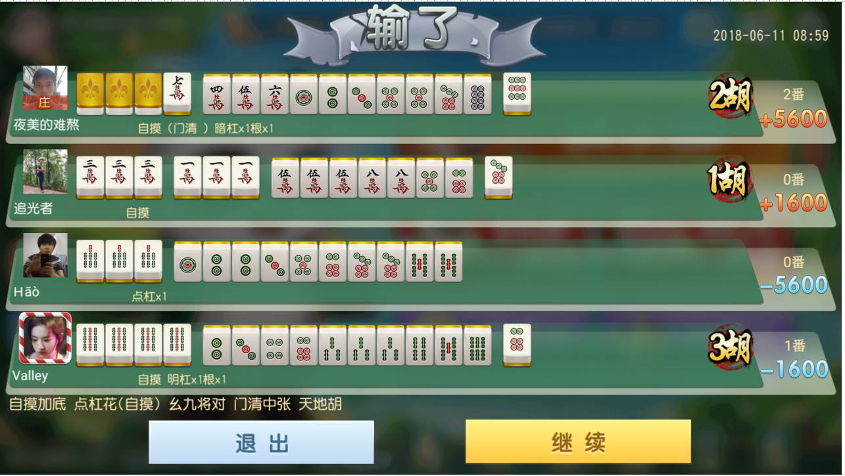该界面为玩家胡牌并不是最后一位玩家胡牌时，可以换桌

该UI界面为流局或最后一位玩家胡牌后，显示结算界面

**基本规则**

1. 胡牌第一位玩家未1胡然后依次类推
2. 胡牌3家后进入“真结算”
3. 先胡牌玩家可以直接换桌无需等待“真结算”界面弹出，则可以进行新匹配

## （六）额外功能

### a) 胡牌智能提示

有三种状态

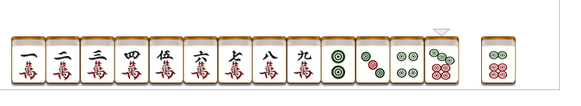

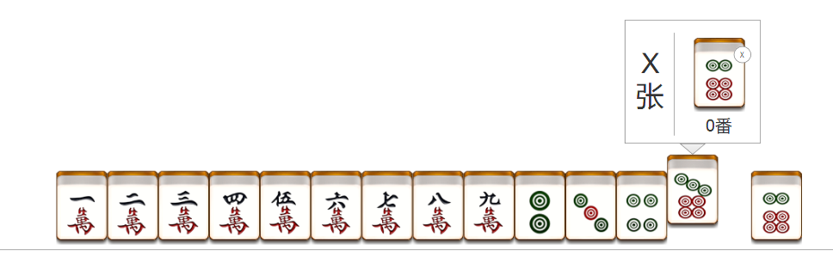

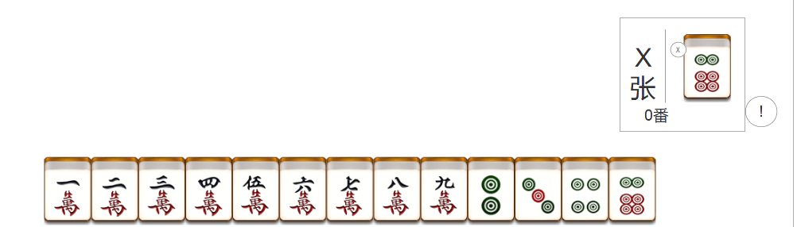

**基本规则**

1. 当有可以打出一张胡牌或可以换叫（换胡牌张数）时可以换牌后形成胡牌时，可以换牌得单牌头上会出现按钮
2. 点击后会弹出提示窗提示玩家换牌后胡牌剩余张数、番数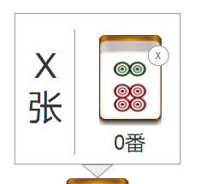，剩余张数=未打出牌数量，番数=实际胡牌能形成番数
3. 玩家也可以点击按钮来查看当前胡牌，玩家点击其他位置或摸牌状态时该弹窗自动关闭

### 特殊情况处理（玩家持有金额不够支付）

**基本规则**

1. 玩家持有金额过低其他玩家在“杠”后，导致当前玩家持有货币不够支付为“0”时该玩家可以继续当前游戏直到结算。
2. 进入这种状态玩家也可获胜并赢得钻石，并如果赢得钻石符合进入游戏场次条件则不提出该玩家。
3. 进入这种状态玩家结算时持有货币为0则，提出该玩家并引导其消费

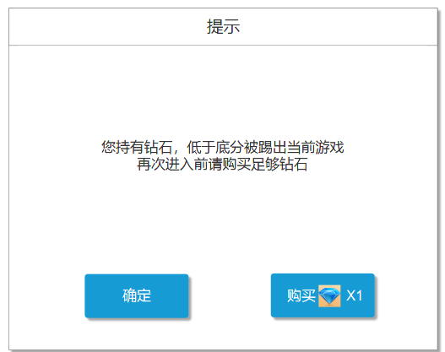

提示界面

### 托管

**基本规则**

1. 玩家在操作时间超过设定秒后进入托管状态，托管不会选择“杠”、“碰”、“胡”，只会选择“过”，并直到玩家取消托管为止
2. 玩家关闭程序或掉线是都如同此类型处理

## （七）字段

|  |  |
| --- | --- |
| 字段 | 字段内容 |
| 场馆进入范围 | 场馆进入最小值~最大值 |
| 出牌倒计时 | 秒/sec |
| 特殊操作倒计时 | 秒/sec |
| 场馆图片 | 场馆图片名称 |
| 场馆底分 | 每个场馆地分值 |